1. 用户默认进入首页，会展现最新资讯以及最热帖子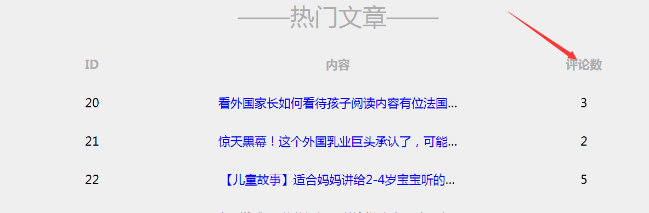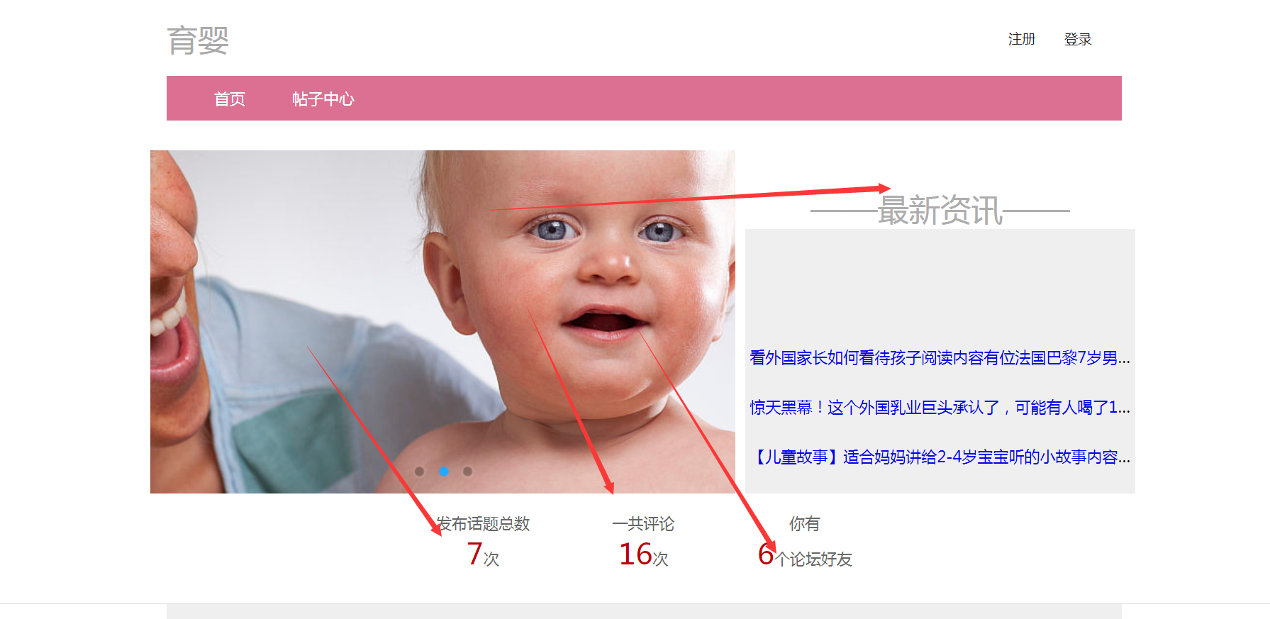
2. 用户点击注册 或者登录

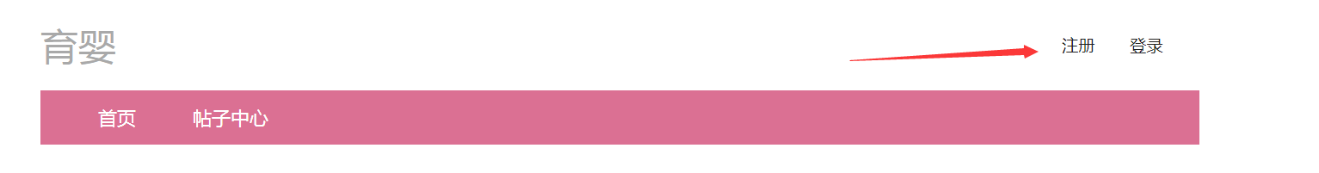

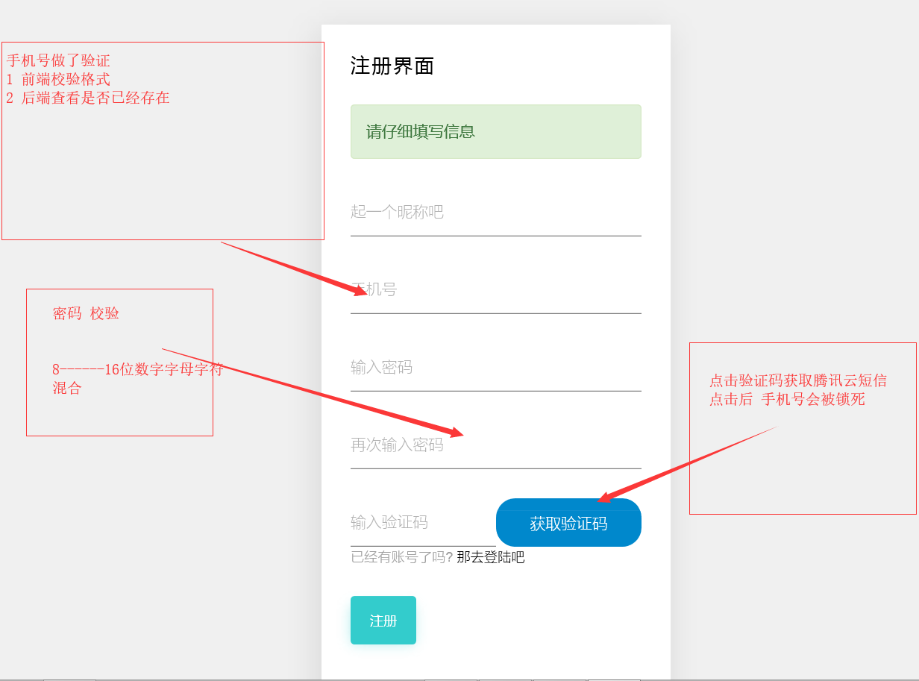

3 登录 两种方式

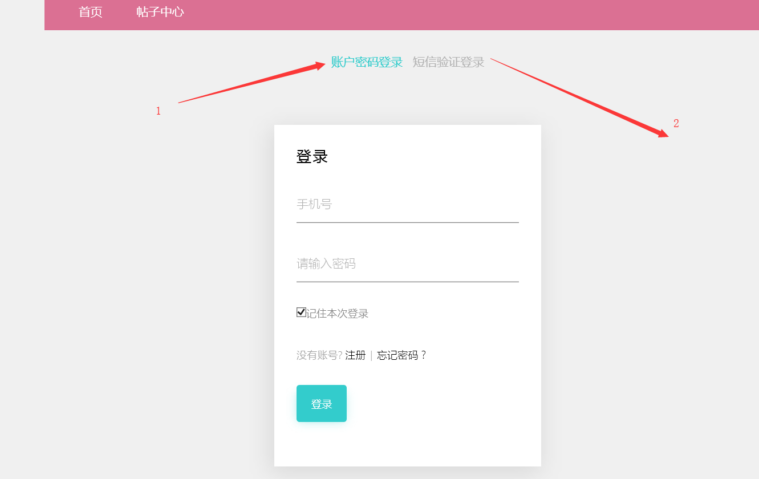

4登陆后首页

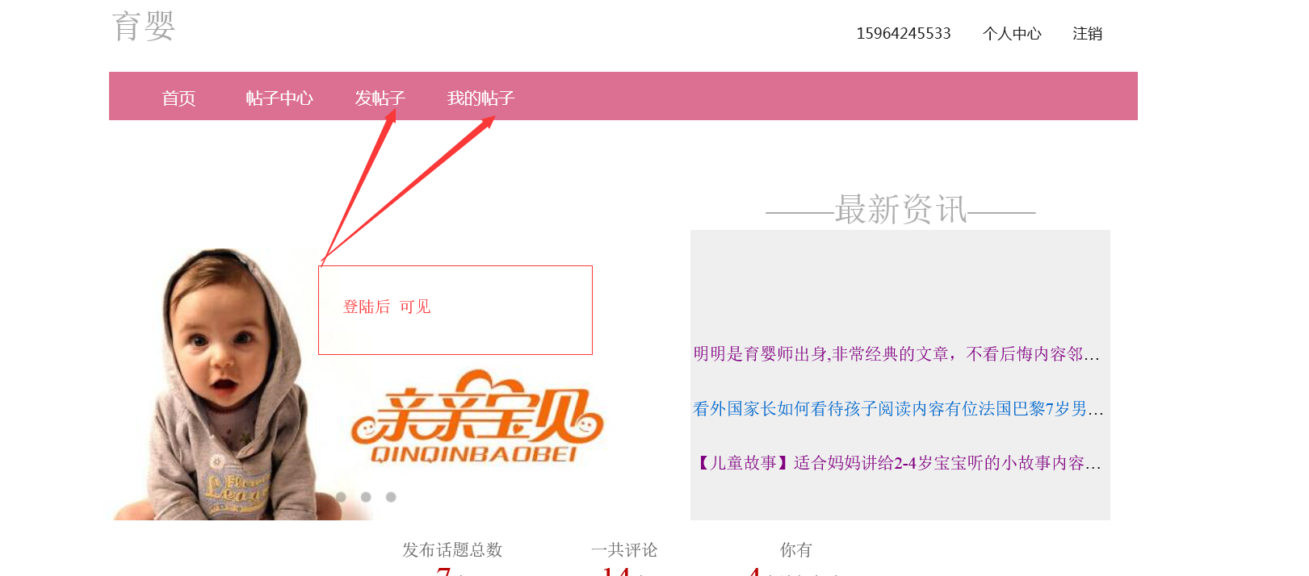

5.发帖子

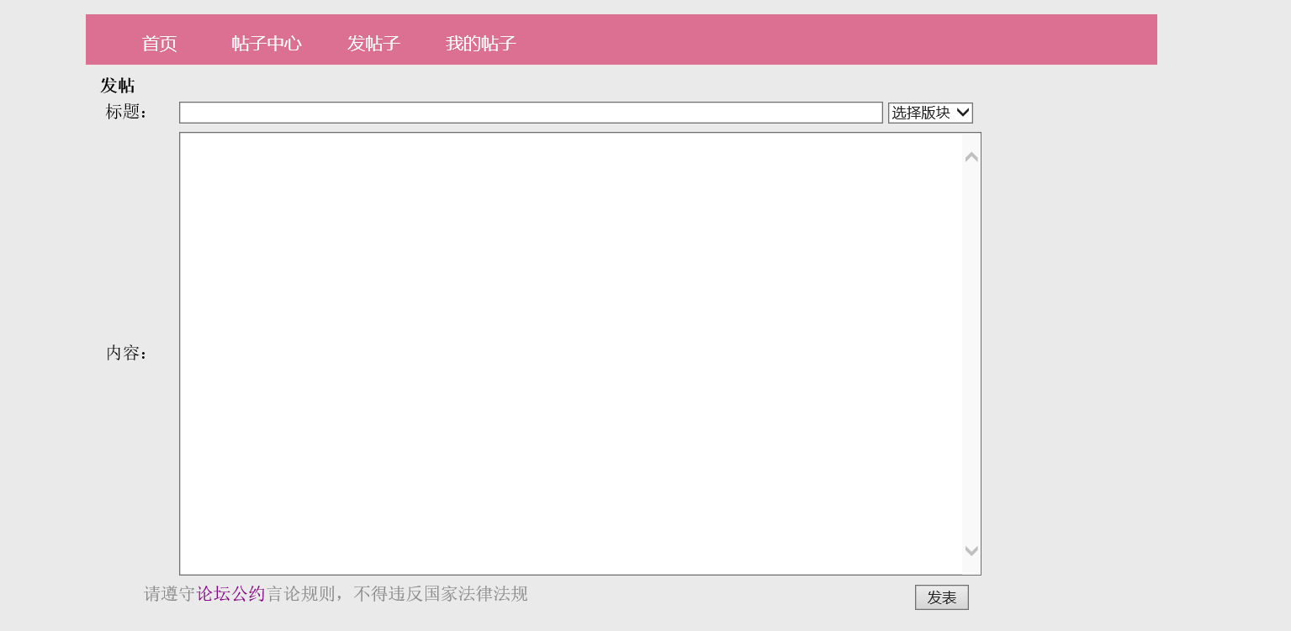

成功后 跳转到自己帖子页面

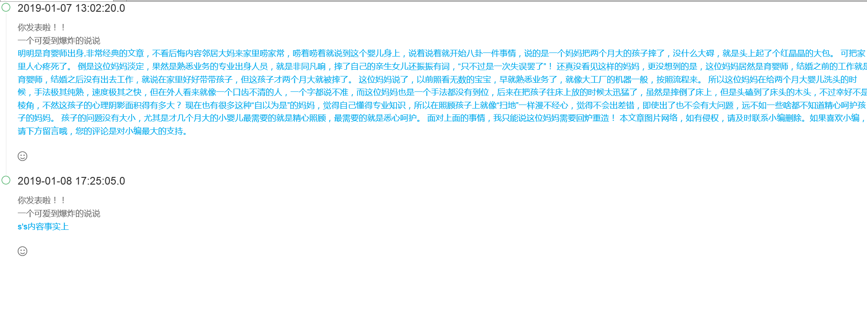

点击 可以进行评论

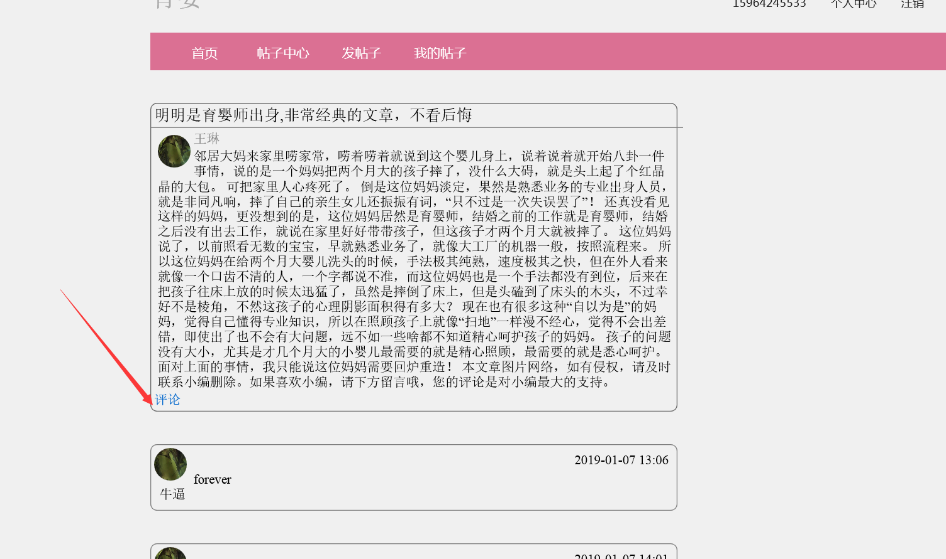

点击小圈圈 可以删除自己的帖子

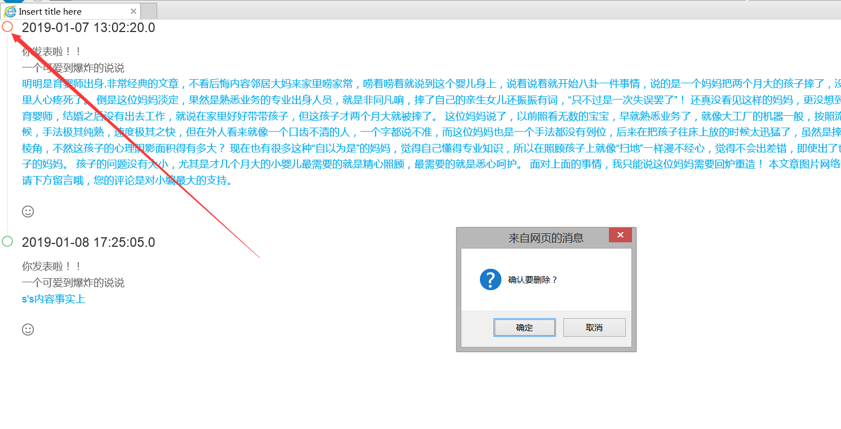

点击其他用户的头像 可以发起会话

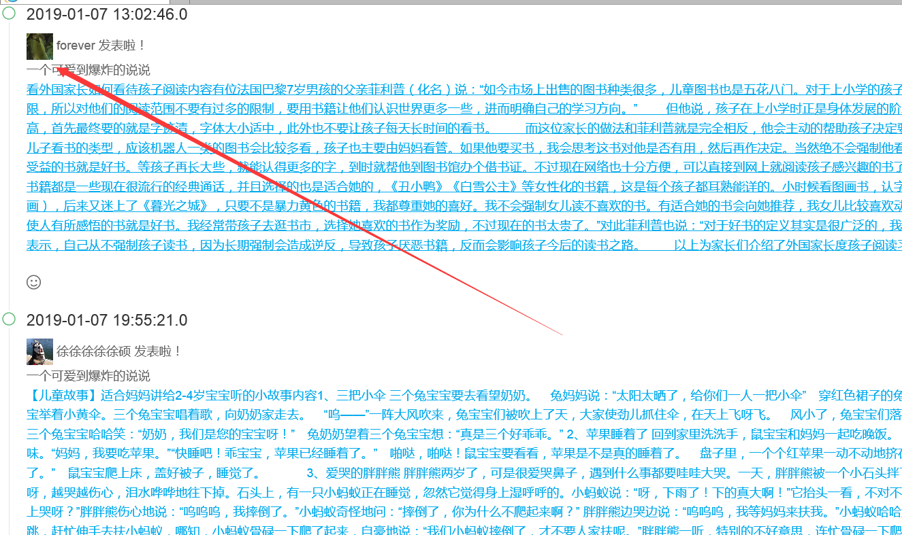

进入对话界面

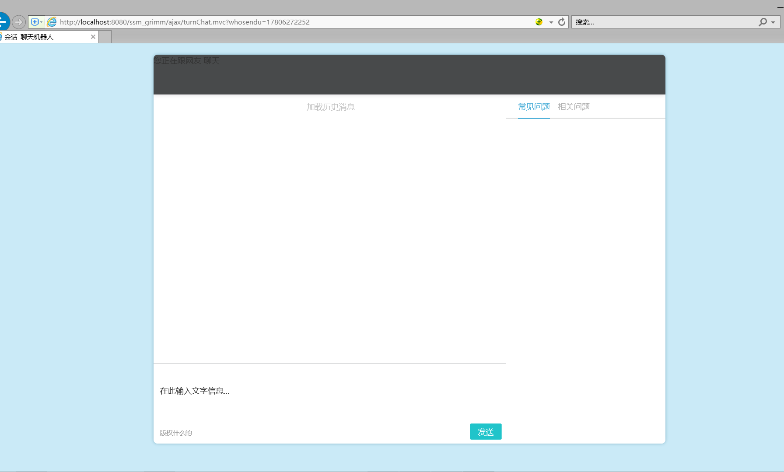

====== ====管理员以及用户存在个人中心界面============

===========管理员可以删帖 删除用户 发送推送消息

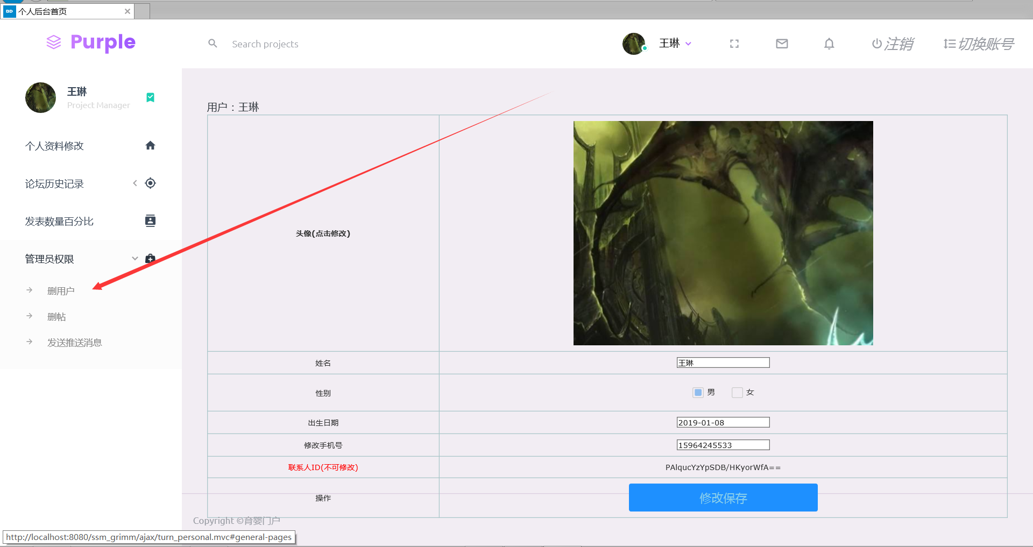

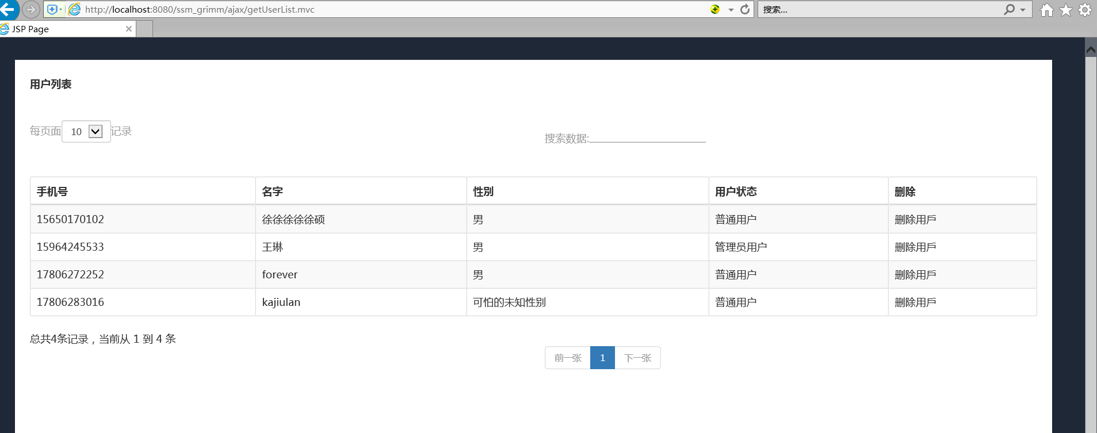

=======管理员可以进行消息推送

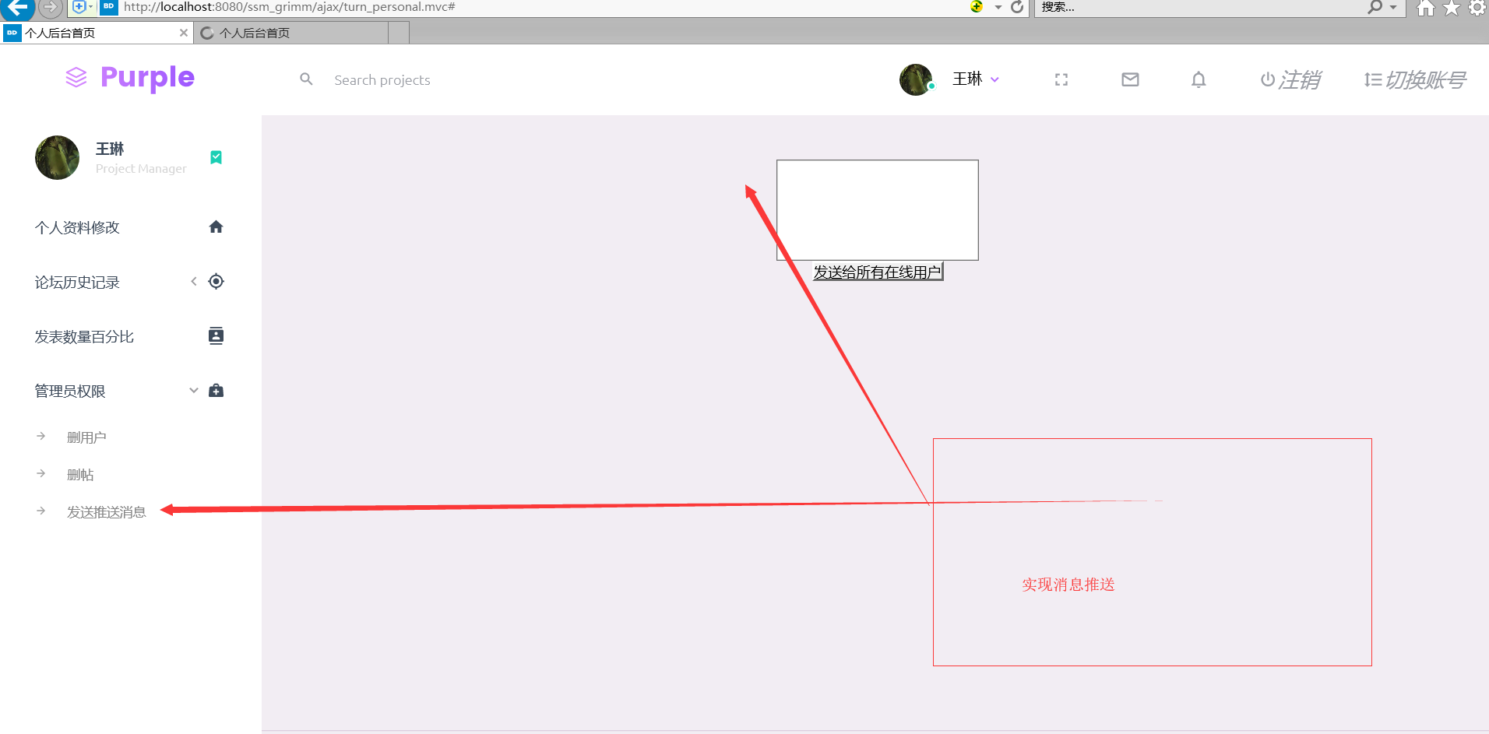

感谢刘老师的辛勤指导，团队成员的互相协助，尽管育婴论坛以一个不完美的状态呈现给大家，但希望大家理解的同时，可以多多参与项目的使用 。

项目地址 <http://aloli.cn/ssm_grimm>

Github地址：

<https://github.com/GypsyFree/project.git>